
2020届百校联考高考百日冲刺金卷
全国II卷·物理(一)
注意事项：
1.本试卷分第I卷(选择题)和第II卷(非选择题)两部分。
2.答题前，考生务必将自己的姓名、准考证号填写在本试卷相应的位置。
3.全部答案写在答题卡上，写在本试卷上无效。
4.本试卷满分300分，测试时间150分钟。
5.考试范围：高考全部内容。
第I卷
二、选择题：本题共8小题，每小题6分。在每小题给出的四个选项中，第14～17题只有一项符合题目要求，第18～21题有多项符合题目要求。全部选对的得6分，选对但不全的得3分，有选错的得0分。
14.现代科学研究发现，很多微观粒子，都存在着它的反粒子，如常见的电子(_{－1}⁰e)，存在着它的反粒子——正电子(_{＋1}⁰e)。研究中还发现，在一定的条件下，正电子和电子相遇，会发生“湮灭”现象，同时产生两个光子(γ)，其反应方程可表示为：，已知正电子和电子的质量均为m＝9.1×10^{－31}kg，光速为c＝3.0×10⁸m/s，则反应中产生的每个光子的能量约为
A.3.28×10^{－13}J B.1.64×10^{－13}J C.8.2×10^{－14}J D.4.1×10^{－14}J
15.2019年1月3日，我国探月工程“嫦娥四号”探测器成功着陆月球背面的预选着陆区。在着陆之前，“嫦娥四号”探测器在距月球表面高度约为262km的圆形停泊轨道上，绕月飞行一周的时间约为8000s，已知月球半径约为1738km，引力常量G＝6.67×10^{－11}N·m²/kg²，由此可计算出月球的质量约为
A.7.4×10²²kg B.6×10²⁴kg C.6.4×10²³kg D.2×10³⁰kg
16.如图，光滑的半球固定在水平面上，一个可视为质点、质量为m的小球在拉力F的作用下静止在球面上的A点。现通过改变拉力F的大小和方向，将小球m缓慢地拉到球面上的B点，在此过程中，已知拉力F的方向始终与球面相切，则下列说法正确的是
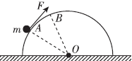
A.拉力F逐渐增大 B.拉力F先增大后减小
C.球面对小球的支持力逐渐增大 D.球面对小球的支持力先减小后增大
17.如图所示，在匀强电场中，沿电场线方向有A、B、C三点，已知U_{AB}＝2U_{BC}。一带正电的粒子，仅在电场力作用下运动，它经过C点时动能为18eV，运动至A点时动能变为零，若取B点电势为零，当其动能为5eV时，该粒子电势能为
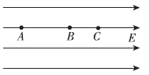
A.8eV B.7eV C.6eV D.5eV
18.比亚迪E－SEED概念车是基于人类未来发展而倾力打造的一款全新型纯电动汽车，其中“E－SEED”五个英文字母分别代表：电动、运动、体验、环保和装置，蕴含着比亚迪绿色环保的设计理念。为了获取该款车的有关数据，某次试车过程中，试车员驾驶汽车从静止开始沿平直公路启动，并控制汽车功率按图示规律变化。已知汽车的质量为m，额定功率为P₀，汽车在行驶过程中所受阻力恒为车重的K倍，在t₂时刻汽车刚好获得最大速度。则下列说法正确的是
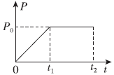
A.在t₁～t₂时间内汽车做匀速直线运动 B.在0～t₁时间内汽车平均功率为P₀
C.在0～t₂时间内汽车发动机所做的功为P₀(t₁＋t₂) D.在t₂时刻汽车的运动速度为
19.小型手摇发电机线圈匝数n＝100匝，磁极间的磁场视为匀强磁场，当线圈在磁场中绕垂直于磁场的转动轴匀速转动时，穿过线圈的磁通量Φ随时间按如图所示的正弦规律变化，则下列说法正确的是
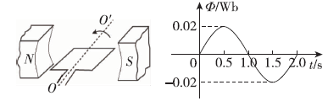
A.t＝1.0s时，线圈中电流方向改变
B.t＝0.5s时，线圈中产生的感应电动势最大
C.在0.5～1.5s内，线圈中产生的感应电动势的平均值为4V
D.线圈中产生感应电动势的有效值为πV
20.如图所示为回旋加速器的原理图，D₁和D₂是两个中空的半径为R的半圆形金属盒，称为“D形盒”，他们接在电压和频率一定的交流电源上，并置于与“D形盒”垂直的磁感应强度大小为B的匀强磁场中。位于D₁盒圆心A处的质子源能不断的释放质子(初速度视为零)，质子经两盒间电场加速，在磁场中做圆周运动，最终从“D形盒”出口高速射出。若质子束射出“D形盒”的等效电流为I，质子比荷为k，不计质子重力，不计两“D形盒”间缝隙，则下列说法正确的是
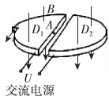
A.“D形盒”的作用是静电屏蔽，使质子在“D形盒”中做匀速圆周运动而不被电场干扰
B.质子在“D形盒”中做圆周运动时，每运动一圈被加速一次
C.质子束飞出“D形盒”的速度为v＝kBR
D.“D形盒”加速质子的平均功率为P＝kIB²R²
21.如图所示，光滑细杆AB倾斜固定，与水平方向夹角为45°，一轻质弹簧的一端固定在O点，另一端连接质量为m的小球，小球套在细杆上，O与细杆上A点等高，O与细杆AB在同一竖直平面内，OB竖直，OP垂直于AB，且OP＝L。当小球位于细杆上A、P两点时，弹簧弹力大小相等。现将小球从细杆上的A点由静止释放，在小球沿细杆由A点运动到B点的过程中(已知重力加速度为g，弹簧一直处于弹性限度内且不弯曲)，下列说法正确的是
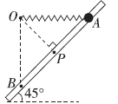
A.弹簧的弹性势能先减小后增大
B.小球加速度大小等于g且方向沿杆向下的位置有三个
C.小球运动到B点时的动能为mgL
D.小球从A点运动到P点，机械能减少了mgL
第II卷
三、非选择题：包括必考题和选考题两部分。第22题～第32题为必考题。每个试题考生都必须作答。第33题～第38题为选考题，考生根据要求作答。
(一)必考题(共129分)
22.(6分)某课外探究小组利用如图(a)所示的装置探究在斜面上运动时小车所受合力(重力沿斜面向下的分力)对小车做的功与小车动能变化的关系。所用器材为：A.四轮小车；B.双轨长木板；C.打点计时器；D.纸带；E.垫块(用于调节长木板倾角)。试解答下列问题：
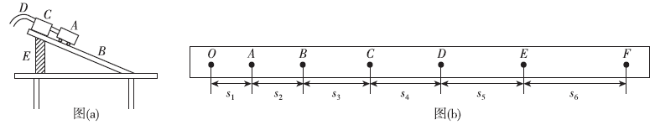
(1)为了完成该实验，还需要准备的实验器材有 ；
A.天平 B.米尺(最小刻度为毫米) C.直流电源 D.交流电源
(2)图(b)为某次实验中打出的一条纸带，并已测出纸带上各相邻点之间的距离。已知打点计时器打点频率为f，如果选择A、E两点进行实验探究，则在打A、E两点时，对应小车运动的速度分别为v_{A}＝ ，v_{E}＝ (用物理量符号表示)；若再用刻度尺测得AE两点对应下落的高度为h，则关系式 在误差允许的范围内成立时，小车所受合力对小车做功等于小车动能变化。
(3)数据处理时发现：小车动能增加量总是略小于小车所受合力(重力沿斜面的分力)对小车所做的功。你认为小组同学操作中遗漏的重要步骤是 。
23.(9分)某同学将一个量程为0～1mA、内阻未知的电流表G改装为量程为0～3V的电压表V。他先测量该电流表G的内阻R_{g}，再进行改装，然后把改装的电压表与标准电压表进行校准并进行误差分析。
实验室准备的仪器有：
电源E(电动势为4.5V，内阻约1.2Ω)
滑动变阻器R₁(最大阻值为5000Ω，允许通过的最大电流约为0.02A)
滑动变阻器R₂(最大阻值为20Ω，允许通过的最大电流约为1.0A)
电阻箱R(最大阻值为999.9Ω，允许通过的最大电流约为0.2A)
标准电压表V₀(最大量程为3.0V，内阻约为4000Ω)
开关两个，导线若干
他的操作过程如下：
(1)先按如图(a)所示的电路，测量电流表G的内阻R_{g}，其步骤为：
①将滑动变阻器R₁调到最大，保持开关K₂断开，闭合开关K₁，再调节滑动变阻器R₁，使电流表G的指针指在满刻度I_{g}处。
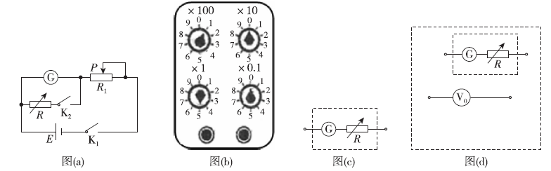
②保持滑动变阻器R₁的阻值不变，再闭合开关K₂，调节电阻箱R的阻值使电流表G的指针指在满刻度的一半处，即I＝I_{g}，此时电阻箱上示数如图(b)所示，则电流表G的内阻R_{g}＝ Ω。
(2)他根据所测出的电流表G内阻R_{g}的值，通过计算后，在表头G.上串联一个电阻R，就将电流表G改装成量程0～3V的电压表V，如图(c)所示，则这个定值电阻的阻值为R＝ Ω。
(3)他再用标准电压表V₀对改装的电压表进行校准，要求电压能从0到最大值之间逐一进行校准，试在右图(d)的方框中补全校准电路图，并标出所选用器材的符号，其中改装的电压表和标准电压表已画出。
(4)由于电流表G内阻R。的测量值 (填“小于”或“大于”)真实值；改装电压表V时串联电阻R的阻值 (填“偏大”或“偏小”)，因此在校准过程中，改装的电压表的示数总比标准表的示数 (填“偏大”或“偏小”)。
24.(14分)如图所示，质量M＝2kg的长木板A静止在水平面上，在长木板的左端放置一个可视为质点、质量m＝1kg的物体B。开始时物体A、B均静止，某时刻在长木板A的左端施加一个水平向左的外力F，使长木板A从静止开始做匀加速直线运动，加速度为a＝2m/s²，当长木板A的速度达到v＝6m/s时，撤去外力F，最后物体B恰好没有脱离长木板A。已知A和B以及A与地面间的动摩擦因数均为μ＝0.1，最大静摩擦力等于滑动摩擦力，重力加速度g＝10m/s²，试求：
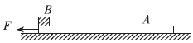
(1)长木板在加速过程中，物体B的加速度a_{B}及水平外力F的大小；
(2)长木板A的长度L。
25.(18分)如图所示，两根光滑平行金属导轨MN和PQ固定在同一水平面上，并处在竖直向上的磁感应强度大小B＝1.0T的匀强磁场中，导轨间距d＝0.50m。两根质量均为m＝1.0kg的平行金属杆AB和CD可在导轨上滑动，且滑动过程中始终与导轨保持垂直，杆AB的接入电阻为R₁＝0.8Ω，杆CD的接入电阻为R₂＝0.2Ω。开始两杆均处于静止状态，现对杆AB施加一平行于导轨的大小为F＝3.0N的水平恒力，使杆AB从静止开始向右滑动，在t＝4.0s时，杆AB的加速度大小为a＝2.5m/s²，且此时突然撤去外力F，两杆将继续运动，最后两杆达到共同速度。设两平行金属导轨足够长，两导轨电阻均忽略不计。试求：
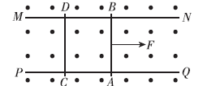
(1)在t＝4.0s时，通过杆AB的电流大小和方向；
(2)在撤去外力F时，杆AB和CD的速度大小；
(3)从撤去外力F到两杆达到共同速度的过程中，杆CD中增加的内能。
(二)选考题：共45分。请考生从给出的2道物理题、2道化学题、2道生物题中每科任选一题作答，并用2B铅笔将答题卡上所选题目的题号右侧方框涂黑，按所涂题号进行评分；多涂、多答，按所涂的首题进行评分；不涂，按本学科选考题的首题进行评分。
33.[物理——选修3－3](15分)
(1)(5分)下列说法正确的是 。(填正确答案标号。选对1个得2分，选对2个得4分，选对3个得5分。每选错1个扣3分，最低得分为0分)
A.将一枚缝衣针轻轻的放在水面上，缝衣针不下沉，说明水的表面存在表面张力
B.在打扫卫生时，常看见空气中漂浮着许多无规则运动的尘埃，说明空气分子在做无规则的运动
C.温度升高时，物体内有些分子的动能减小
D.晶体的物理特性都具有各向异性
E.在一定的温度下，某种液体的饱和汽的分子数密度和饱和汽的压强是一定的
(2)(10分)“蹦蹦球”是儿童喜爱的一种健身玩具。如图所示，小倩和同学们在室外玩了一段时间的蹦蹦球之后，发现球内气压不足，于是她便拿到室内放置了足够长的时间后用充气筒给蹦蹦球充气。已知室外温度为－3℃，蹦蹦球在室外时，内部气体的体积为2L，内部气体的压强为2 atm，室内温度为27℃，充气筒每次充入0.2L、压强1 atm的空气，整个过程中，不考虑蹦蹦球体积的变化和充气过程中气体温度的变化，蹦蹦球内气体按理想气体处理。试求：
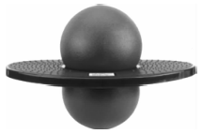
(i)蹦蹦球从室外拿到室内足够长时间后，球内气体的压强；
(ii)小倩在室内想把球内气体的压强充到3 atm以上，则她至少充气多少次。
34.[物理——选修3－4](15分)
(1)(5分)下列说法中正确的是 。(填正确答案标号。选对1个得2分，选对2个得4分，选对3个得5分。每选错1个扣3分，最低得分为0分)
A.光在同一种介质中一定沿直线传播
B.光从光密介质射入光疏介质且入射角大于临界角时，一定会发生全反射现象
C.肥皂液是无色的，在阳光下观察肥皂泡是彩色的，这是光的干涉现象形成的
D.逆着光通过放大镜观察大头针针尖时，常看见针尖周围具有环纹或针尖重影，这是光的衍射现象形成的
E.光会发生偏振现象，它说明光是一种纵波
(2)(10分)在xOy坐标平面内有一列简谐横波沿x轴正方向传播，在x轴上有相距△s＝1.0m的P、Q两个质点，在t＝0时刻，P质点正好位于波峰，Q质点恰在平衡位置且向y轴负方向振动，波长λ>0.5m。试求：
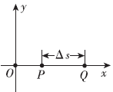
(i)该简谐波的波长λ；
(ii)若该波的频率为f＝21Hz，则其波速v的大小。

